Olympiades de Chimie – Académie de Limoges – Janvier 2012
Lycée Gay Lussac
Sujet conçu par S.CALLEA, O.DOUTEAU, B.GRAVELAT



THEME : CHIMIE ET EAU

Travaux pratiques
Correction (professeur)
Traitement des effluents industriels contenant des ions cuivre II

De nombreuses entreprises utilisent des techniques de traitement de surface qui font appel à la
métallisation (automobile, outillage, circuit imprimé ...).

Les eaux de rinçage appelées effluents contiennent souvent des ions cuivre II. Pour respecter la législation qui limite la totalité des rejets en ions cuivre II dissous à 50 kg/an, les entreprises doivent procéder à un traitement de leur eau de rinçage.

Le but de ce TP est de comparer deux techniques de traitements des eaux de rinçage :
- L’ électrodéposition qui consiste à transformer les ions cuivre II en cuivre métallique.
- La précipitation des ions Cu²⁺ en hydroxyde de cuivre (II), Cu(OH)₂(s)

Ce sujet comporte trois parties:

- La première partie consiste en un dosage spectrophotométrique des ions Cu²⁺ des eaux de rinçage d’une entreprise. La concentration massique en ions Cu²⁺ de l’effluent noté Eff est évaluée à τ_{eff} ≈ 8 g.L⁻¹.

- Dans la seconde partie, l’électrodéposition est expliquée. Au niveau du bureau, celle-ci est réalisée par le professeur. On dosera une solution notée S_{30min} en ions cuivre Cu²⁺ issue de trente minutes d’électrolyse

- Dans la troisième partie, on réalisera une précipitation des ions Cu²⁺ en présence d’ions hydroxyde.

Données numériques :
- Cu : M = 63,5 g.mol⁻¹ ;

I. Dosage des ions Cu²⁺ d’un effluent industriel par spectrophotométrie d’absorption
1. Expérience :
On dispose d’une solution étalon S_{E} de concentration C_{E} de sulfate de cuivre (II) de concentration C_{E} = 5,00.10⁻¹ mol.L⁻¹.

- Préparation des solutions la gamme étalon :
- Dans une fiole jaugée de 50,0 mL, introduire à l’aide d’une burette le volume V_{E} de solution (C_{E}), puis ajuster avec de l’eau distillée. Préparer les trois solutions S₁, S₂, S₃ d’après le tableau ci-dessous.
- Attention, vous ne disposez que d’une fiole. La solution une fois préparée devra être versée dans un bécher de 100 mL annoté.

N° solution | S₁ | S₂ | S₃
V_{E} (mL) | 2,0 | 5,0 | 10,0
- Préparation des solutions à doser S_{x} :
La solution S_{x} est préparée à partir de l’effluent par une dilution au 1/2. Préparer 50,0 mL de solution S_{x}.

- Mesure des abosrbances des solutions :
Chaque spectrophotomètre est réglé à la longueur d'onde de 700 nm.
- Mesurer l’absorbance des solutions S₁, S₂, S₃ et de la solution de l’effluent en faisant le zéro avec de l’eau distillée et reporter ces valeurs dans le tableau ci-dessous.
- Vous ne disposez que d’une cuve. Bien rincer la cuve avec la solution dont on souhaite mesurer l’absorbance.
N° solution | S₁ | S₂ | S₃ | S_{x}
Absorbance A | 0.151 | 0.341 | 0.629 | 0.450

2. Interprétation :
- Donner l’expression de la loi de Beer-Lambert en définissant chaque grandeur et en donnant son unité.
1 point
0,5 point si A = kC
0 sinon
A : absorbance | 0,25 sinon 0
ε : coefficient d’extinction molaire ou d’abosrption molaire | 0,25 sinon 0
l : longueur de la cuve | 0,25 sinon 0
C : concentration molaire | 0,25 sinon 0
Unités :  A : sans unité  ε : mol⁻¹.L.cm⁻¹  l : cm  C : mol.L⁻¹ | 1 point  -0,25 par erreur

- Pourquoi fait-on le blanc avec de l’eau distillée ?
On fait le blanc avec de l’eau distillée pour retirer toute l’absorption éventuelle de l’eau, de la cuve et de toutes les espèces qui ne sont pas colorées et ainsi mesurer uniquement l’absorption des ions cuivre Cu²⁺. | 1 point

- Calculer les concentrations molaires en ions cuivre(II) des solutions S₁, S₂, S₃ et les remplir dans le tableau ci-dessous :
N° solution | S₁ | S₂ | S₃ | S_{x}  /1,5  (0,5 par C juste)
V_{E} (mL) | 2,0 | 5,0 | 10,0
C (mol.L⁻¹) | 2,00.10⁻² | 5,00.10⁻² | 1,00.10⁻¹
Absorbance A | 0.140 | 0.330 | 0.635 | 0.450

- Tracer la courbe d’étalonnage et déterminer la valeur de la concentration molaire C_{X} en ions cuivre (II) de la solution S_{x}.
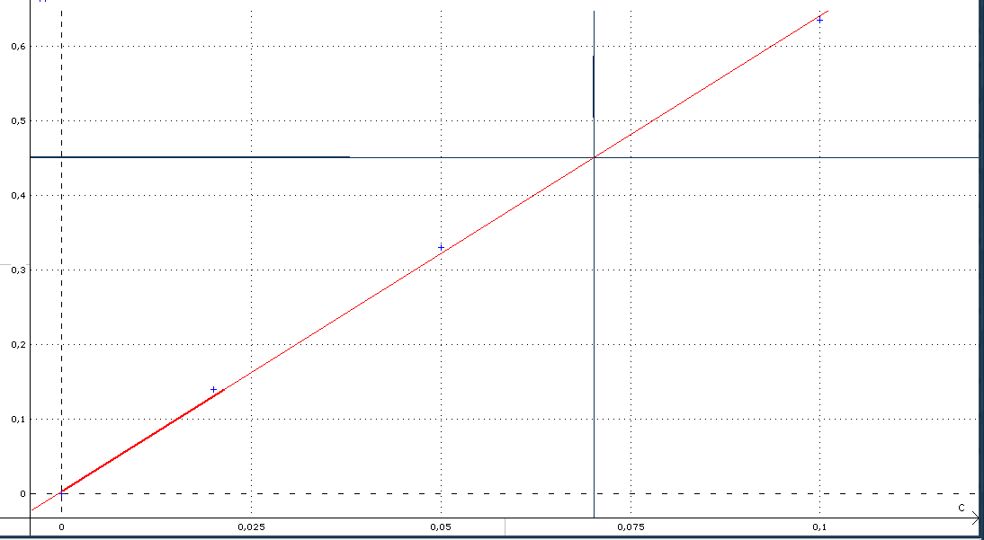
Courbe d’étalonnage pour le dosage spectrophotométrique des ions Cu²⁺ à
λ = 700 nm
A
C (mol.L⁻¹)
0,1
0,025
0,070
Titre : /1
Echelle : /0,5
Tracé de la courbe : /2

- En déduire la concentration molaire C_{SX} de la solution S_{X} en expliquant la démarche.
- On reporte la mesure de l’absorbance de la solution S_{X} sur la courbe d’étalonnage.  - L’abscisse nous donne la concentration molaire de la solution S_{X} | 1 point
⇒ C_{SX} = 7,00.10⁻² mol.L⁻¹ | 1 point

- En déduire la concentration molaire C_{eff} en ions Cu²⁺ de l’effluent puis déterminer la concentration massique τ_{eff}.

Données numériques : M(Cu) = 63,5 g.mol⁻¹ ;

La solution S_{X} est une dilution au ½ de l’effluent | 0,5 point
C_{eff} = 1,40.10⁻¹ mol.L⁻¹ | 1 point
τ_{eff} = M_{Cu}.C_{eff} | 1 point
τ_{eff} = 8,89 g.L⁻¹ | 0,5 point

II. Principe de l’électrodéposition :
1. Principe :
Il s’agit de réaliser une électrolyse de la solution de sulfate de cuivre.
Le montage est le suivant et utilise un générateur de courant continu :
G
+
-
électrode
en carbone
électrode en carbone
eaux de rinçage (effluent)

L'équation chimique globale est : 2 Cu²⁺(aq) + 2 H₂O(l) = 2 Cu(s). + O₂(g) + 4 H⁺(aq)

1. Observer le montage d’électrolyse sur le bureau. Sur quelle électrode de carbone le cuivre se dépose-t-il (celle reliée à la borne + ou – du générateur) ? En déduire sur quelle électrode le dioxygène se forme ?
On observe un dépôt rouge de cuivre sur l’électrode de carbone reliée à la borne – (appelée cathode) | 1 point
Le dioxygène se forme donc sur l’électrode de carbone reliée à la borne + (appelée anode) | 1 point

2. Résultat du traitement par électrodéposition :
- Après 30 min d’électrolyse, la méthode d’électrodéposition permet de diminuer la concentration massique initiale en ion cuivre II de τ_{eff} ≈ 8 g.L⁻¹ à une concentration massique finale (notée τ_{30min}).
- L’électrolyse devrait se poursuivre pour encore éliminer des ions Cu²⁺. Vous doserez la solution S_{30min} obtenue après 30 minutes d’électrolyse.

2.a. Manipulation :
- On fera deux dosages (un rapide et un précis).

1ère étape : réaction entre les ions Cu²⁺ et les ions iodure I⁻ :
Introduire dans deux erlenmeyers de 100 mL :
- Un volume V₁ = 10,0 mL de la solution S_{30min} ;
- Environ 5 mL d’acide sulfurique à 1 mol.L⁻¹ ;
- Prélever environ 25 mL d’eau distillée ;
- Placer environ la moitié d’eau dans le flacon contenant 400 mg d'iodure de potassium, puis les verser dans l’erlenmeyer ;
- Rincer de nouveau le flacon avec le reste d’eau et placer cette eau dans l’erlenmeyer ;
- Laisser reposer 15 min en agitant régulièrement.

2ème étape : Titrage du diiode formé in situ par une solution de thiosulfate de sodium :
- Verser dans les erlenmeyers 7 gouttes d’empois d’amidon ;
- Titrer à l’aide d’une solution de thiosulfate de sodium de concentration c(S₂O₃²⁻) = 7,25.10⁻³ mol.L⁻¹
- Dès que la décoloration persiste une minute, arrêter le dosage.
- Le volume équivalent sera noté V_{E}. Noter la valeur obtenue dans la partie écrite.
V_{E} = 11,2 mL
/2 si 10,7 mL < V_{E} < 11,7 mL
/1 si 10,2 mL < V_{E} < 12,2 mL
/0 sinon

2.b. Interprétation :
Lors de la 1ère étape, la réaction est : Cu²⁺(aq) + 2I⁻(aq) = CuI(s) + ½I₂(aq)
- Pourquoi l’iodure de potassium est placé en large excès ?
- On veut s’assurer que tous les ions Cu²⁺ réagissent. | 1 point
- Le diiode I₂(s) n’est pas très soluble en phase aqueuse, on permet sa dissolution en ajoutant des ions iodure qui permettent la formation d’un ion très soluble I₃⁻. | 1 point

- Ecrire l'équation chimique de la réaction servant de support au dosage (étape 2).
Les couples mis en jeu sont : I₂(aq)/ I⁻(aq) et S₄O₆²⁻(aq)/S₂O₃²⁻(aq)
I₂(aq) + 2S₂O₃²⁻(aq) = 2I⁻(aq) + S₄O₆²⁻(aq) | 2 point

- Trouver une relation entre la quantité de matière n_{Cu} d’ions Cu²⁺ consommée lors de l’étape 1 en fonction de la quantité de matière n_{I2} de diiode formé.
D’après l’équation 1, | 2 points

- De même, exprimer la quantité de matière n_{I2} de diiode dosé en fonction de la quantité de matière n_{thio} de thiosulfate de sodium versé à l’équivalence.
D’après l’équation de l’étape 2, (ii) | 2 points
- En déduire une expression littérale de la concentration molaire C_{30min} en ions Cu²⁺ de la solution S_{30min}, en fonction de la concentration C_{thio} et des volumes V₁ et V_{E}.
- (i) ⇒  - (ii) ⇒  - ⇒ ⇒  ⇒ | 3 points

- Calculer numériquement la concentration molaire C_{30min} et la concentration massique τ_{30min}

Données numériques : M(Cu) = 63,5 g.mol⁻¹ ;

8,12.10⁻³ mol.L⁻¹ | 1 point
⇒ τ_{30min} = M_{Cu}.C_{30min} = 516 mg.L⁻¹ | 1 point

- En déduire le pourcentage d’ions Cu²⁺ qui s’est réduit en Cu(s) au bout de 30 minutes d’électrolyse.
% de Cu²⁺ encore en solution : 8,12.10⁻³/1,40.10⁻¹ = 5,8 %  % de Cu déduit en Cu : 100 – 5,8 = 94,2 % | 1 point

2.c. Bilan sur l’électrodéposition :
- Trouver deux avantages à l’électrodéposition.
◆ On diminue la quantité d’ions Cu²⁺ en solution dans l’effluent | 1 point
❖ On synthétise du cuivre qui peut-être réutilisé en métallurgie. Un déchet peut ainsi être revalorisé. | 1 point
- Quel est le principal inconvénient ?
Il faut fournir de l’énergie électrique pour permettre cette réduction d’où un coût de traitement. | 1 point

III. Traitement de l’effluent par précipitation des ions Cu²⁺ :
1. Précipitation :
Une autre méthode classique d’élimination des ions Cu²⁺ consiste à précipiter les ions cuivre présents dans les eaux de rinçage sous forme d'hydroxyde de cuivre II par ajout d'une solution d'hydroxyde de sodium (Na⁺_{aq} + OH⁻_{aq}). La réaction est alors : Cu²⁺(aq) + 2 OH–(aq) = Cu(OH)₂(s)

- Prélever environ 25 mL de la solution d’effluent.
- Ajouter 30,0 mL de la solution d’hydroxyde de sodium à 10⁻¹ mol.L⁻¹.
- Filtrer la solution à l’aide d’un entonnoir et d’un coton.
- Récupérer le filtrat noté S_{filtrat}

2. Ions Cu²⁺ résiduels du filtrat :
- Observez la couleur de la solution du filtrat. Conclure.
Le filtrat n’est plus coloré. | 1 point
A priori on a éliminé les ions Cu²⁺ | 1 point

- On a ajouté au filtrat des ions iodure. Après 15 minutes, on observe une coloration jaune très pâle. Que peut-on en conclure ?
Il y a eu formation de diiode ce qui tend à penser que l’on n’avait pas éliminé tous les ions Cu²⁺. | 3 points

